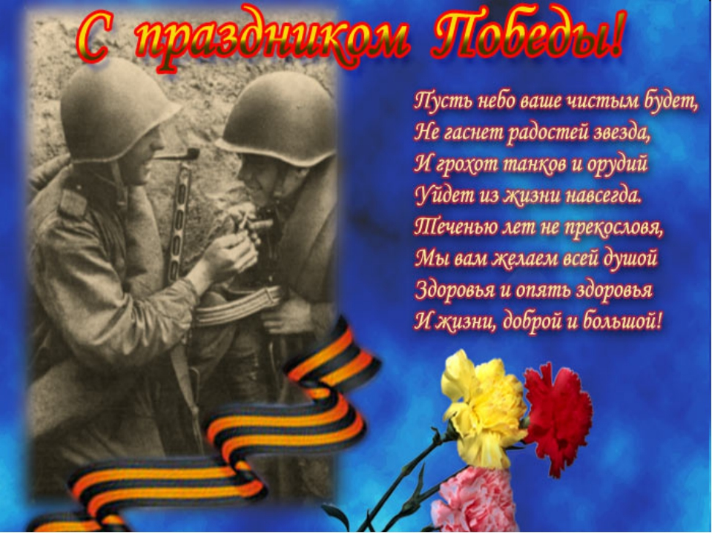
В нашем детском саду проходит выставка, посвященная дню Победы!
Желающие могут принять участие!

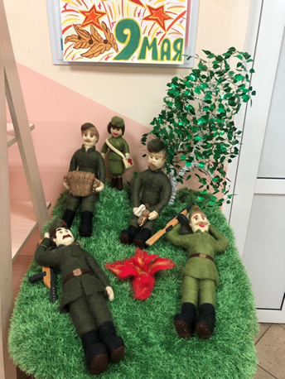

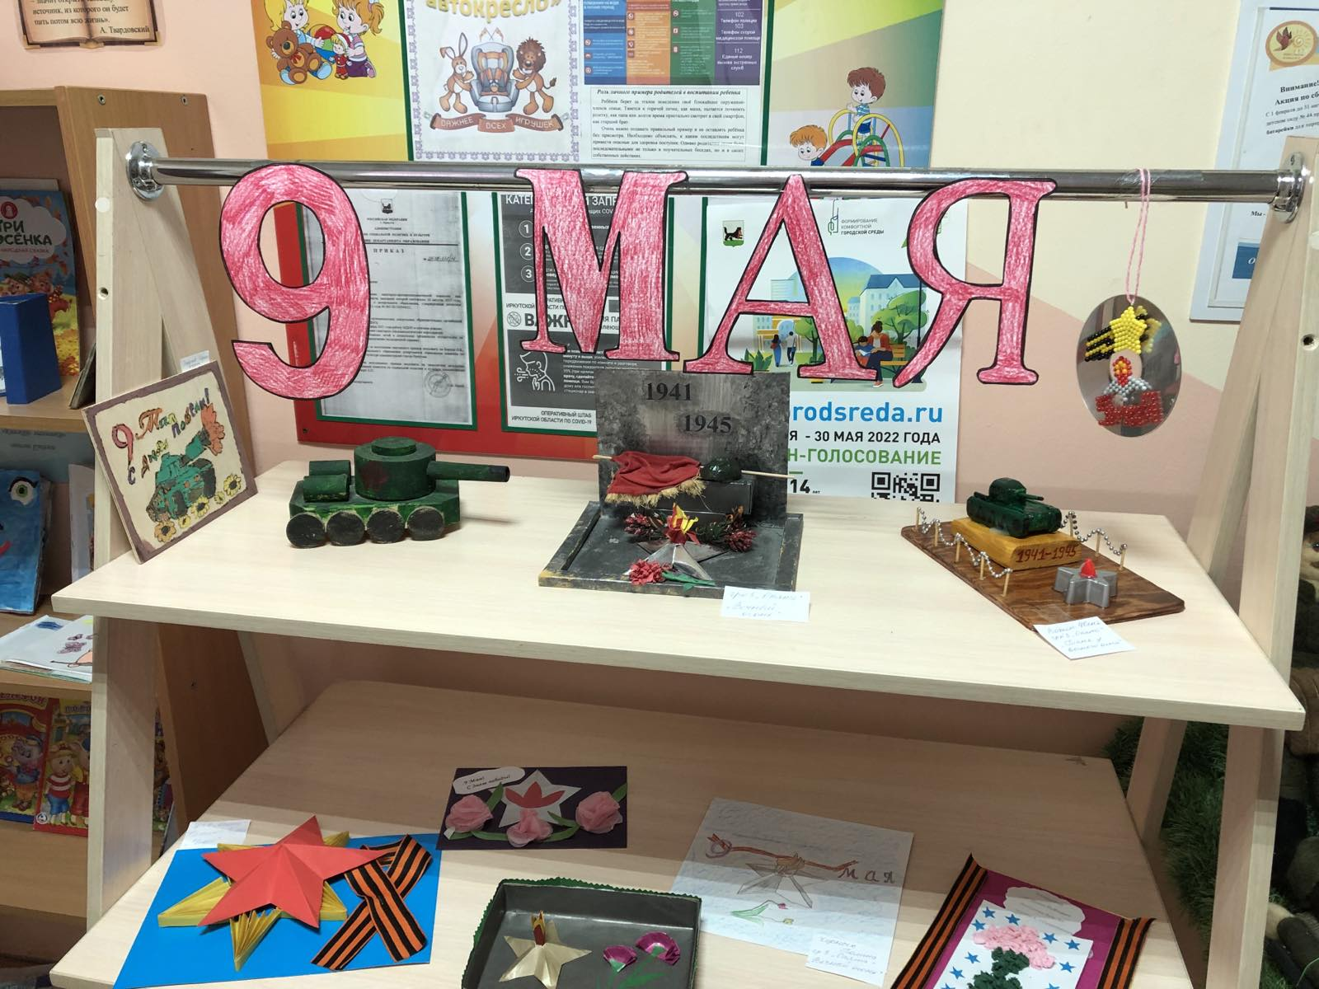

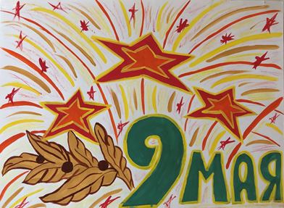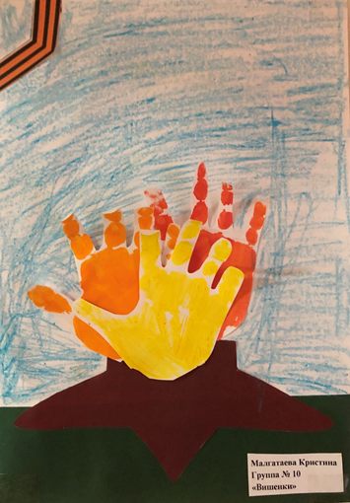
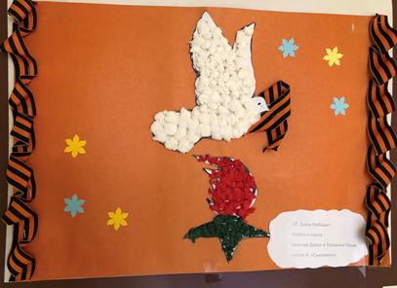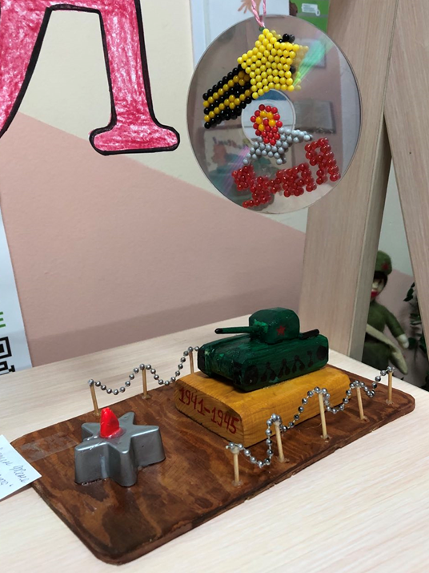
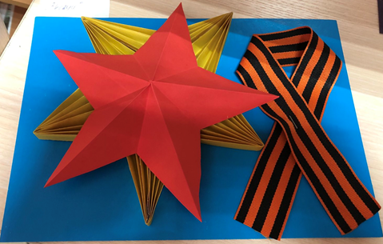

Организована экскурсия группы №14 г. Иркутска детский сад №44 к памятнику в честь первой танковой колонны «Иркутский комсомолец», расположенному по адресу: угол улиц Декабрьских Событий и Советской
06.05.2022 года с 9.00 до 12.00 присутствовало 15 детей.

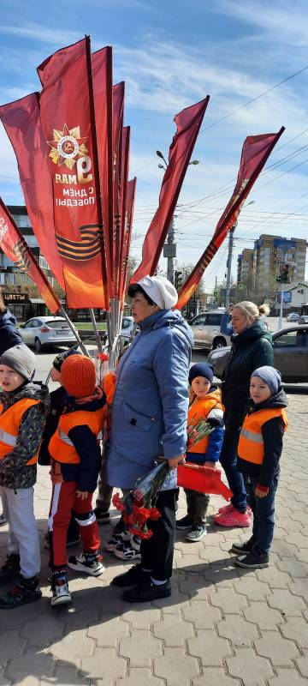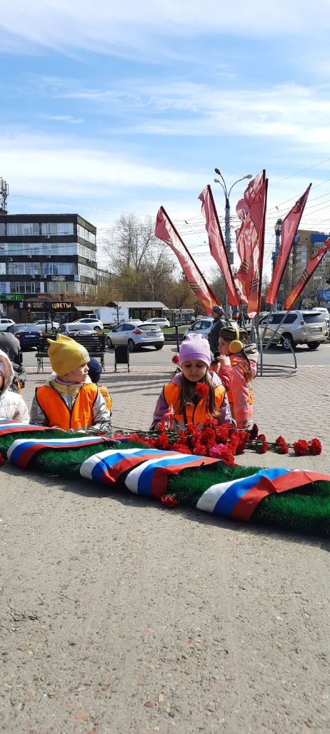

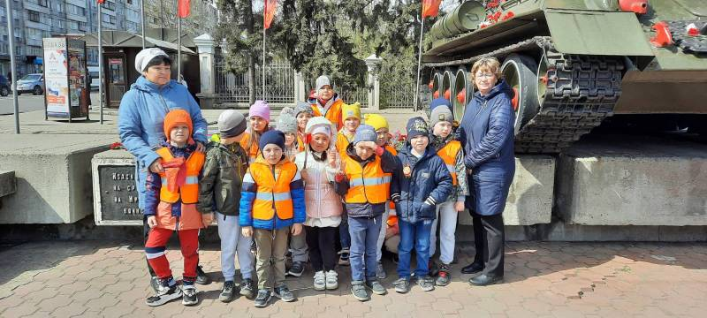

В рамках сотрудничества с областной детской библиотекой имени М. Сергеева 5 мая 2022 года в детском саду состоялась встреча детей подготовительных к школе групп с библиотекарем Беловой Натальей Петровной. Она провела с детьми беседу о Великой Отечественной войне День Победы важен не только для взрослого поколения, но и для самых маленьких граждан нашей страны – дошкольников. Кто, как не они, повзрослев, станут главными защитниками нашей Родины и будут беречь мир. Наталья Петровна предложила вниманию детей две книги: «Великие битвы Великой Отечественной» Сергея Алексеева и «Военное детство» разных авторов. В них рассказывается правда о том, какой ценой далась нашей стране Победа в Великой Отечественной войне, о беспримерном подвиге нашего народа, отстоявшего свою Родину. Сейчас очень важно бережно хранить эту память и не дать оболгать и принизить образы героев того страшного четырёхлетия, наших дедов и прадедов. Также ребята услышали интересные факты военного времени, узнали о трудностях и лишениях, которые пришлось пережить русскому человеку.
Наталья Петровна показала детям презентацию об этом страшном времени. Очень детей заинтересовала информация о животных и птицах – голубях – связистах, которые также помогали нашим воинам. Дети читали стихи о войне, слушали военные песни, сами спели песню» Солнечный круг». Такие встречи очень важны. Если люди будут знать, что такое война, то будут милосердны, рассудительны и мудры, тогда и войн будет меньше.
Пусть не будет войны никогда,
Пусть спокойные спят города.
Пусть сирены пронзительный вой
Не звучит над твоей головой.
Не один пусть не рвётся снаряд,
Не один не строчит автомат.
Оглашают пусть наши леса
Только птиц и детей голоса.
И пусть мирно проходят года.
Пусть не будет войны никогда!

